**TABLAS PROYECTO SQL**

Se creará una Base de datos con el objetivo de guardar todas las compras y ventas realizadas en un comercio ya existente.

La base de datos re creara con la intención de generar un gran volumen de información para su posterior análisis, generar un acceso rápido y sencillo a la misma información en el día a día para aumentar la productividad del comercio y de esta manera se eliminará las duplicidades que sufre cualquier empresa que no trabaje con una base de datos correctamente.

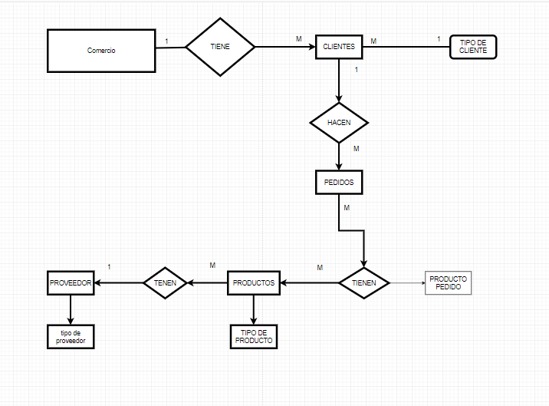DIAGRAMA ENTIDAD RELACIÓN DEL COMERCIO

**Aca dejamos los atributos de cada entidad**

